内蒙古标准化协会

《托克托县辣椒地方品种提纯复壮技术规程》

编制说明

（征求意见稿）

《托克托县辣椒地方品种提纯复壮技术规程》

编制说明

**一、工作简况**

**1、任务来源**

根据《2022年内蒙古自治区农牧业种质资源保护利用工作实施方案》（内农牧种发【2022】588号）的需要开展《农作物种质资源收集鉴定入库项目》，起草组编制向内蒙古标准化协会申请关于托克托县辣椒的团体标准，协会对《托克托县辣椒地方品种提纯复壮技术规程》的团体标准进行了技术审查，后经协会研讨与组织立项评审，确定《托克托县辣椒地方品种提纯复壮技术规程》符合立项条件，于2023年7月17日，内蒙古标准化协会下达关于2023年第二批团体标准制修订项目的通知，批准立项。

**2、起草单位及协作单位**

起草单位：蒙草生态环境（集团）股份有限公司。

协作单位：内蒙古天赋河套种质科技发展有限公司、内蒙古本木检测科技有限公司。

**3、主要起草人**

本标准主要起草人为：王伟、高雅倩、郑丽娜、孟德、张俊奎

表 1标准参与编写人员及其所做的工作

|  |  |  |  |
| --- | --- | --- | --- |
| 姓名 | 工作单位 | 职称 | 主要工作内容 |
| 王伟 | 蒙草生态环境（集团）股份有限公司 | 中级农艺师 | 主要参加人，负责标准编写、验证和修订。 |
| 高雅倩 | 蒙草生态环境（集团）股份有限公司 | 无 | 主要参加人，参与标准说明的编写。 |
| 郑丽娜 | 蒙草生态环境（集团）股份有限公司 | 高级工程师 | 主要参加人，负责方案设计 |
| 孟德 | 蒙草生态环境（集团）股份有限公司 |  | 主要参加人，负责方案设计 |
| 张俊奎 | 蒙草生态环境（集团）股份有限公司 | 无 | 田间管理 |

**二、制定标准的必要性和意义**

我国辣椒品种资源丰富，有许多优良的的地方品种。许多优良的干辣椒品种如云南邱北辣椒、陕西秦椒、河南永城辣椒等，远销美国、加拿大、新西兰、日本等国，深受国际市场的欢迎。

辣椒属于雌雄同花、常异交作物，在自然条件下以自花授粉为主，但也常发生异花授粉，各品种无隔离时其自然异交率为16.5%左右。辣椒杂种优势非常明显，优良组合比传统主栽品种增产30%～40%，目前生产中应用的辣椒优良品种几乎都是杂种一代。辣椒杂种优势利用的关键是选配强优势的组合和生产高纯度的种子，所以配制杂种一代要求高纯度的亲本。辣椒在长期的栽培以及良种繁育的过程中，出于人为造成的机械混杂或天然杂交所引起的生物学混杂，导致许多良种退化劣变、种了质量降低、性状不整齐，丧失品种的典型性，使良种逐渐失去其优势，甚至濒临灭绝。为保持优良品种的纯度，提高其种性，防止品种混杂退化，更好地发挥杂种优势的作用，需要对品种进行提纯复壮。

托克托县辣椒产于托县黄河拐弯处的丘陵与平原交界地带的一溜湾，栽培历史悠久，最早可追溯到民国年间，其形状如灯笼，故得名“灯笼红”。托县辣椒2010年获批国家地理标志认证商标，具有香而不辣的特点，符合内蒙古自治区人食辣特点，同时果肉薄，易制作干椒，是托县炖鱼、托县炖豆腐、粉汤等地方特色食品的主要调料，深受内蒙古人民喜爱。但是托县辣椒地方品种产量有限，种植区域小，近年来托克托县种植引进品种多如北京红、天津红等品种，以及地方杂交品种托辣2号等，对其冲击较大，农区隔离条件差，导致辣椒混杂不纯，而且由于种植时间长，优良性状有所退化，针对以上问题提出对托县辣椒地方品种进行提纯复壮。

品种的提纯又称品种选纯，是指对已发生混杂的品种种子，采用适当的选择方法，以原有品种的典型性状为选择目的，在品种群体中进行选优去劣，从而提高品种的纯度。因此提纯的基本方法是选择，应根据造成混杂的原因、混杂的严重程度，选用适宜的选择方法进行品种选纯。品种复壮是在选纯的基础上，采用株间杂交等方式提高品种的种性。

**三、主要起草过程**

**1、前期准备**

从托克托县经过多年收集托县辣椒地方品种，经过浸种催芽等方式选取13份优异蒙乡托辣辣椒资源，通过各时期进行株型选择、熟性选择、果实选择、品质选择，选取出优良植株进行考种，之后进行二次选择来年种植。

**2、组成标准起草组，制定工作方案**

在项目立项之后，2020年成立了由蒙草生态环境（集团）有限公司的专家及实践经验丰富的生产一线人员组成的标准起草小组。成员包括王伟、高雅倩、郑丽娜、孟德、张俊奎等5人，见表1。标准起草组围绕该标准内容制定了详细的实施方案和技术路线。蒙草生态环境（集团）股份有限公司负责标准撰写的组织、协调工作、并承担资料的收集、整理、起草和意见汇总。由内蒙古本木检测科技有限公司完成相关实验研究，由内蒙古天赋河套种质科技发展有限公司负责提供相应实物，为各参数的确定提供数据支撑。

**3、完善标准内容，形成标准征求意见稿**

标准起草小组对标准草案进行讨论研究，组织有关专家，通过实地调研、科学试验验证后形成了标准征求意见稿。标准起草小组将标准文本及编制说明的征求意见稿向有关部门和专家采用会议形式广泛征求意见。意见征求后，标准起草小组对反馈的意见和建议进行研究和讨论，并及时对标准文本进行了修改和完善。

**四、制定标准的原则和依据，与现行法律、法规、标准的关系**

**1、编制原则**

首先保证托克托县辣椒资源地方品种的独特性，同时实现辣椒资源的产业最大化，研究托克托县辣椒地方品种提纯复壮技术，在制定本标准的过程中，课题编制遵循“科学、适度、可行”的原则，既考虑标准前瞻性又顾及种殖户生产实际。利用多份辣椒资源进行多次选择，以及测定理化指标的基础上，汲取同类标准先进生产技术及编制的先进经验与方法，使本标准具有较强的科学性、先进性、可靠性和可操作性。

**2、编制依据**

在前期进行的大量试验研究的基础上，依据国家、行业和地方标准及相关公告GB/Z 26583-2011《辣椒生产技术规范》、DB22/T 1597-2012《绿色食品 红辣椒生产技术规程》、DB52/T 950-2014《贵州辣椒地方品种提纯复壮技术规程》等相关标准进行编制和确定了标准的各项指标和要求。

**3、与现行法律、法规、标准的关系**

本标准完全符合现行法律法规和强制性标准，不存在任何与现行法律法规和强制性标准相违背之处。

**4、与现行相关标准的联系**

针对于具有鲜明地方特色的托县辣椒的相关标准还未出现。

**五、主要条款的说明，主要技术指标、参数、试验验证的论述**

**1、主要条款说明**

本标准的主要内容由范围、规范性引用文件、术语与定义、繁育技术、提纯复壮方法、采收、理化指标及检测方法、种子贮藏、生产废弃物的处理、档案管理。

**2、主要技术指标、参数、试验论证的论述**

1. **托克托县辣椒的分析结果**

2022年共种植蒙乡托辣种质资源13份。其中蒙乡托辣1、2、9、12号未生长植株，从可正常生长的辣椒作物中，于植株座果盛期每份种质资源随机挑选5株测量株高、株展、茎粗，以算术平均值做测定结果。由表1可知，13份蒙乡托辣资源株高范围在38.3~66cm，均值为48.08cm，16号最高，14号与7号分别以56.3cm、56cm次之，8号最低。16份蒙乡托辣资源株展范围在51~92.7cm，均值为64.49cm，7号最高，14号与13号分别以91.7cm、67.3cm排其后，17号最低。16份蒙乡托辣资源茎粗范围在8.1~12.3cm，均值为9.49cm，7号最高，13号和8号分别以10.9cm、10.4cm次之，10号最低。

、

表 1 蒙乡托辣座果期生态学性状数据

|  |  |  |  |
| --- | --- | --- | --- |
| 作物名称 测量指标 | 株高均值cm | 株展均值 cm | 茎粗均值 cm |
| 蒙乡托辣3号 | 47.0 | 59.7 | 8.8 |
| 蒙乡托辣4号 | 42.7 | 54.7 | 9.0 |
| 蒙乡托辣5号 | 52.0 | 58.3 | 8.3 |
| 蒙乡托辣6号 | 39.7 | 51.3 | 8.8 |
| 蒙乡托辣7号 | 56.0 | 92.7 | 12.3 |
| 蒙乡托辣8号 | 38.3 | 58.0 | 10.4 |
| 蒙乡托辣10号 | 47.3 | 65.3 | 8.1 |
| 蒙乡托辣11号 | 40.3 | 62.0 | 9.2 |
| 蒙乡托辣13号 | 49.3 | 67.3 | 10.9 |
| 蒙乡托辣14号 | 56.3 | 91.7 | 10.2 |
| 蒙乡托辣15号 | 45.3 | 61.3 | 9.8 |
| 蒙乡托辣16号 | 66.0 | 65.0 | 8.2 |
| 蒙乡托辣17号 | 44.7 | 51.0 | 9.4 |

由图1可知，综合株高、株展、茎粗3种生态学性状，蒙乡托辣7号、14号在座果盛期的长势要远优于其他资源，16号与13号长势良好，说明此4份种质资源其他种能较好的适应本地土壤与气候环境。

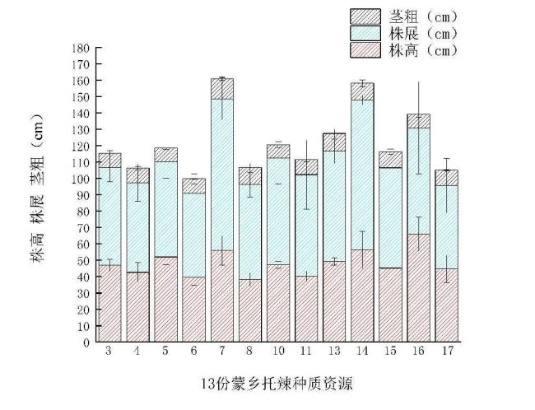

图 1 蒙乡托辣种质资源座果期生态学性状统计图

辣椒作物各变量显著性与KMO检验结果如图2所示，株高与株展显著相关，种籽重量与果实重量显著相关，KMO取值近似0.5，Bartlett球形度检验Sig.为0.000，说明各变量具有较强相互关系且适用于因子分析。

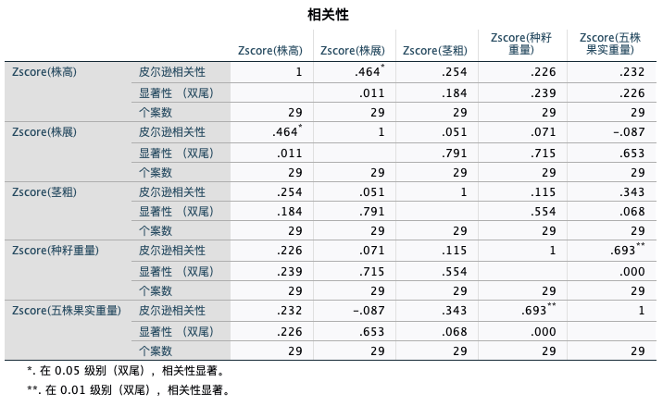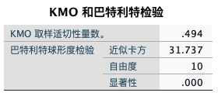

图2 辣椒资源变量的相关性检验

由图3可知前3个公因子的累计贡献率达85.582%，足以解释5个变量中的绝大部分信息。

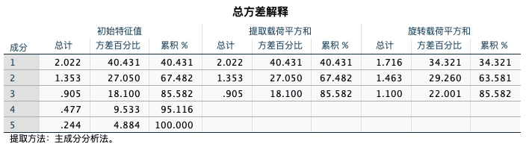

图3 辣椒资源变量的总方差解释

图4为经旋转迭代4次后的公因子载荷阵与公因子方差。种籽重量与五株果实重量在公因子f1上有最大绝对值载荷，二者均为描述产量的因子，可命名为产量因子，株高与株展在公因子f2上有最大绝对值载荷，茎粗在公因子f3上有最大绝对值载荷，f2、f3可共同命名为生长因子。由表11可知，f1的权重为34.321%，大于f2的29.26%与f3的22.001%，说明综合分析可知，相对生长因子，产量因子是影响辣椒作物优选的重要指标。

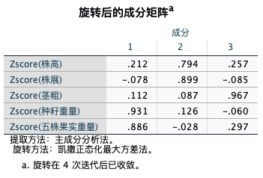 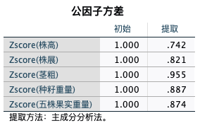

图4辣椒资源因子载荷阵的正交旋转与变量共同度

图5为各变量在三个公因子上的得分系数，结合各样本经标准化处理后的数据，代入式(1)可得各样本在三个公因子上的得分，以每个公因子的方差贡献率作为该公因子权重进行加权汇总，可得燃烧性综合得分与排序，如式(3)。

f1=0.035x1-0.085x2-0.134x3+0.596x4+0.503x5

f2=-0.521x1+0.648x2-0.047x3+0.04x4-0.104x5

f3=0.129x1-0.164x2+0.933x3-0.266x4+0.116x5

f=(34.321f1+29.26f2+22.001f3)/85.582

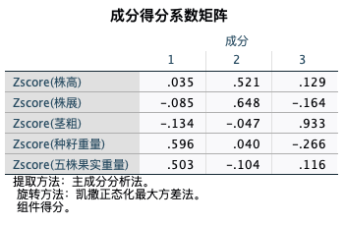

图5 辣椒资源得分系数矩阵

由表2可知，在13份蒙乡托辣资源中，16号的综合得分最高，综合座果期株高、株展、茎粗，秋收期种籽总产量，每小区5株资源均值可知，蒙乡托辣16号、7号、14号、15号为优选乡土品种。

表2 13份辣椒种质资源优选排序

|  |  |  |  |  |  |
| --- | --- | --- | --- | --- | --- |
| 编号 | 公因子 | | | 13份辣椒种质资源综合得分 | 13份辣椒种质资源优选排序 |
| f1 | f2 | f3 | f |
| 蒙乡托辣16号 | 1.79611787 | 1.0087134 | -1.55941594 | 0.664284609 | 1 |
| 蒙乡托辣7号 | -0.26458866 | 2.06822968 | -0.37641878 | 0.504239951 | 2 |
| 蒙乡托辣14号 | -1.71866728 | 1.93954672 | -0.44614174 | -0.140810067 | 3 |
| 蒙乡托辣10号 | 0.33677702 | -0.13951397 | -1.31468993 | -0.250615174 | 4 |
| 蒙乡托辣15号 | -0.10536429 | -0.51028263 | -0.50736167 | -0.347147083 | 5 |
| 蒙乡托辣5号 | -0.31600261 | -0.12434711 | -1.21073923 | -0.480491176 | 6 |
| 蒙乡托辣3号 | -0.2414568 | -0.34869237 | -1.13613461 | -0.508119408 | 7 |
| 蒙乡托辣11号 | -0.13982129 | -0.78647741 | -0.73780215 | -0.514635328 | 8 |
| 蒙乡托辣13号 | -1.40197151 | 0.1567855 | -0.03056982 | -0.516488129 | 9 |
| 蒙乡托辣4号 | -0.3249672 | -0.86872263 | -1.06810009 | -0.701915046 | 10 |
| 蒙乡托辣8号 | -0.85702712 | -1.00378257 | -0.40409523 | -0.790764471 | 11 |
| 蒙乡托辣17号 | -0.78820993 | -1.01974897 | -0.56382641 | -0.809688401 | 12 |
| 蒙乡托辣6号 | -1.14145278 | -0.43796228 | 2.4952753 | -1.066531539 | 13 |

2023年成功种植蒙乡托辣种质资源8份。于植株座果盛期每份种质资源随机挑选3株测量株高、株展、茎粗，以算术平均值做测定结果。由表可知，8份蒙乡托辣资源株高范围在24.4~67.667cm，均值为40cm，蒙乡托辣16号最高达到67.667cm，在P＜0.05水平下显著性检验得出与托辣7号、11号、袁托有显著性差别，与其余编号辣椒有差异但不显著。8份蒙乡托辣资源茎粗4.86~16.299mm，托辣4号茎粗最粗，托辣16号仅排其后，在P＜0.05水平下显著性检验得出各辣椒资源无显著性差别。8份蒙乡托辣资源株展范围在21.033~67cm，均值为44.02cm，蒙乡托辣16号最长，托辣14号最短在P＜0.05水平下显著性检验得出各辣椒资源株展无显著性差别。

表3 蒙乡托辣各时期株高生态学性状数据

|  |  |  |  |  |
| --- | --- | --- | --- | --- |
| **编号** | **作物名称** | **初花期株高cm** | **座果期株高cm** | **秋收期株高cm** |
| 1 | 托辣16号 | 37.57±6.601b | 48.73±4.9166c | 67.67±10.2632c |
| 2 | 托辣7号 | 25.37±7.228a | 32.3±7.7544a | 51.33±2.5166ab |
| 3 | 托辣14号 | 28.57±3.5921a | 36.1±6.0324ab | 59.33±15.308abc |
| 4 | 托辣3号 | 27.67±4.6058a | 42.6±2bc | 57.67±1.7388abc |
| 5 | 托辣11号 | 28.13±1.4364a | 41.37±3.2146bc | 50.23±4.792a |
| 6 | 托辣13号 | 24.4±3.1575a | 43.67±4.0919bc | 66.33±6.3501bc |
| 7 | 托辣4号 | 31.1±3.4598ab | 44.73±2.1079bc | 60.67±8.1132abc |
| 8 | 袁托 | 30.33±3.6116ab | 39.83±3.9311abc | 51.67±6.4764ab |

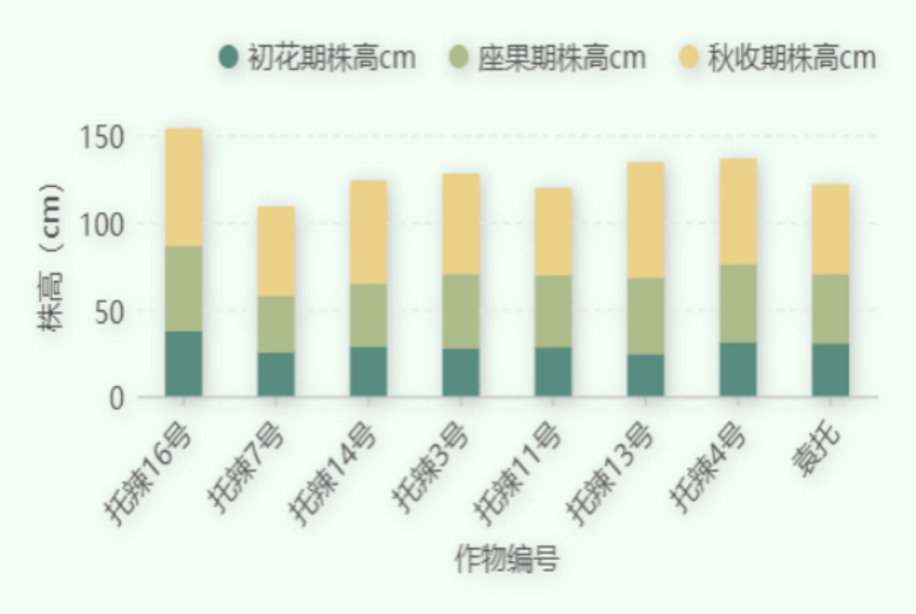

图6 蒙乡托辣种质资源各时期株高生态学性状统计图

综合株高生态学性状，由表3、图6可知，蒙乡托辣16号在各个时期的株高要远优于其他资源，托辣4号与托辣13号长势良好，说明此3份种质资源其他种能较好的适应本地土壤与气候环境。

表4 蒙乡托辣各时期茎粗生态学性状数据

|  |  |  |  |  |
| --- | --- | --- | --- | --- |
| **编号** | **作物名称** | **初花期茎粗mm** | **座果期茎粗mm** | **秋收期期茎粗mm** |
| 1 | 托辣16号 | 6.07±0.814607a | 9.41±0.840496ab | 13.84±4.029917a |
| 2 | 托辣7号 | 5.4±1.047882a | 7.8±0.37072a | 14.72±0.751088a |
| 3 | 托辣14号 | 4.86±0.853826a | 8.09±0.962497a | 12.76±3.743434a |
| 4 | 托辣3号 | 5.56±0.165907a | 10.53±0.676167b | 14.55±0.895464a |
| 5 | 托辣11号 | 5.84±0.722256a | 10.61±0.692184b | 15.26±2.425793a |
| 6 | 托辣13号 | 4.9±0.530744a | 10.35±0.147453b | 13.65±0.70141a |
| 7 | 托辣4号 | 6.06±1.112531a | 10.75±1.964311b | 16.3±1.059733a |
| 8 | 袁托 | 6.18±0.294461a | 10.96±1.155009b | 15.63±2.238444a |

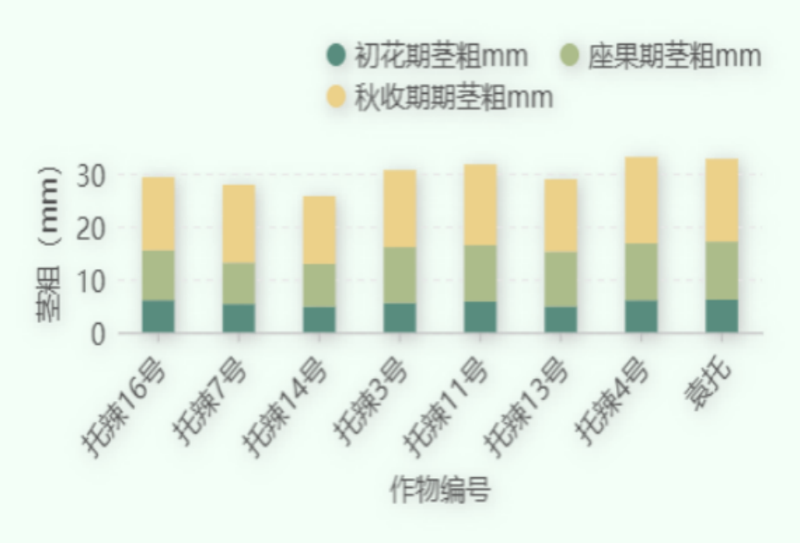

图7 蒙乡托辣种质资源各时期茎粗生态学性状统计图

综合茎粗生态学性状，由图7可知，蒙乡托辣4号在各个时期的茎粗要远优于其他资源，袁托和11号茎粗也比较良好，综合来看在P＜0.05水平下的组内显著性检验下发现托县辣椒资源的茎粗无显著差异。

表5 蒙乡托辣各时期株展生态学性状数据

|  |  |  |  |  |
| --- | --- | --- | --- | --- |
| **编号** | **作物名称** | **初花期株展cm** | **座果期株展cm** | **秋收期株展cm** |
| 1 | 托辣16号 | 28.77±5.6924ab | 44.17±4.3108bc | 63.8±11.06888a |
| 2 | 托辣7号 | 24.7±6.2097a | 38.63±4.6188ab | 66±6.245a |
| 3 | 托辣14号 | 21.03±4.8263a | 34.47±1.9009a | 51.67±11.54701a |
| 4 | 托辣3号 | 27.53±0.8505ab | 46±4.4034bc | 60±3.31512a |
| 5 | 托辣11号 | 29.3±2.8ab | 48.533±5.208c | 67.15±10.60658a |
| 6 | 托辣13号 | 24.57±5.3892a | 43.6±3.9661bc | 60.61±2.68991a |
| 7 | 托辣4号 | 24.73±2.1548a | 47.63±4.885c | 58.43±5.51936a |
| 8 | 袁托 | 33.23±4.3004b | 42.07±3.9716abc | 53.37±7.19884a |

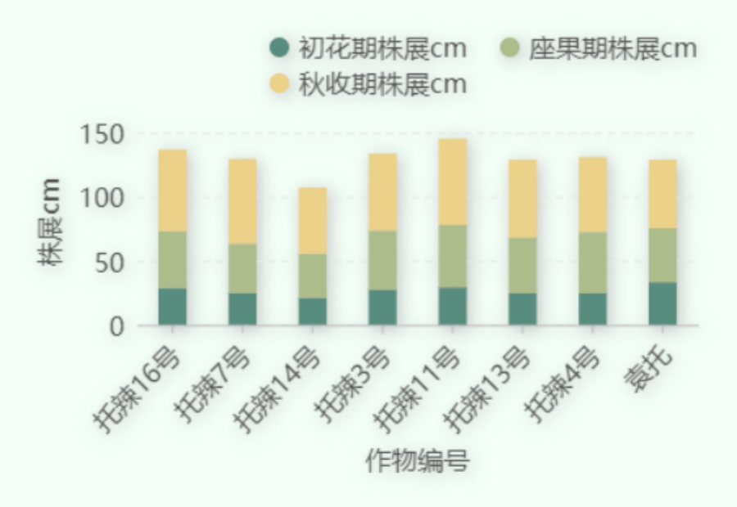

图8 蒙乡托辣种质资源各时期株展生态学性状统计图

综合株展生态学性状，由图8可知，蒙乡托辣11号在各个时期的株展要远优于其他资源，蒙乡托辣16号也比较良好，托辣14号的株展最短，综合来看在P＜0.05水平下的组内显著性检验下发现托县辣椒资源的茎粗无显著差异。

表6 蒙乡托辣产量分析

|  |  |  |
| --- | --- | --- |
| **编号** | **作物名称** | **辣椒总重（kg)** |
| 1 | 托辣16号 | 21.49 |
| 2 | 托辣7号 | 11.59 |
| 3 | 托辣14号 | 11.03 |
| 4 | 托辣3号 | 16.25 |
| 5 | 托辣11号 | 26.94 |
| 6 | 托辣13号 | 15.22 |
| 7 | 托辣4号 | 9.54 |
| 8 | 袁托 | 26.3 |

由数据可得，袁托的产量最高，但是托辣16号资源在株高、株展以及茎粗方面都表现良好。

**（2）托克托县辣椒检测报告**

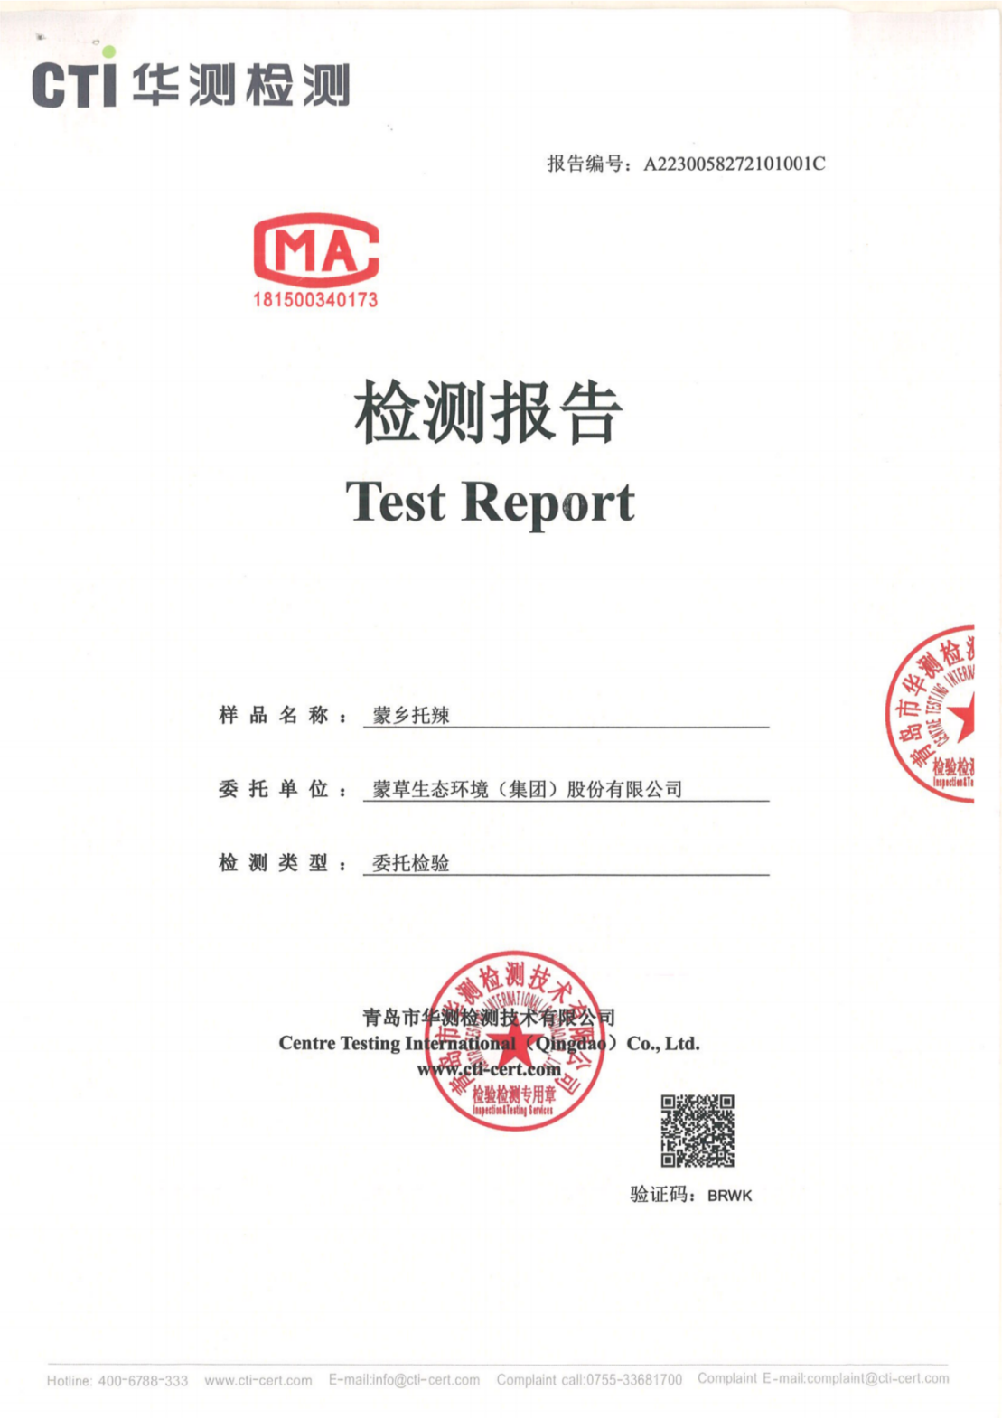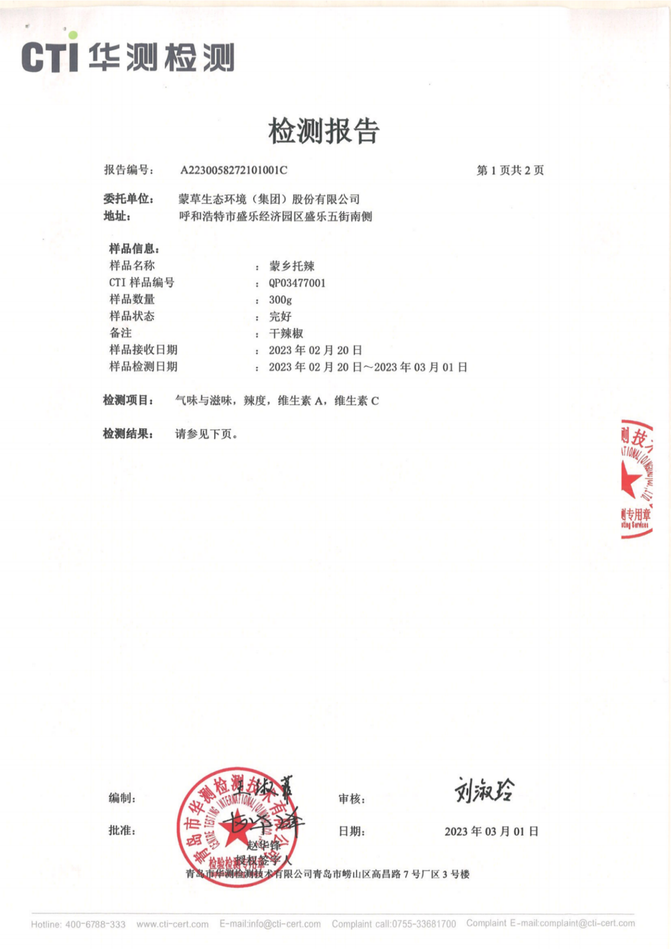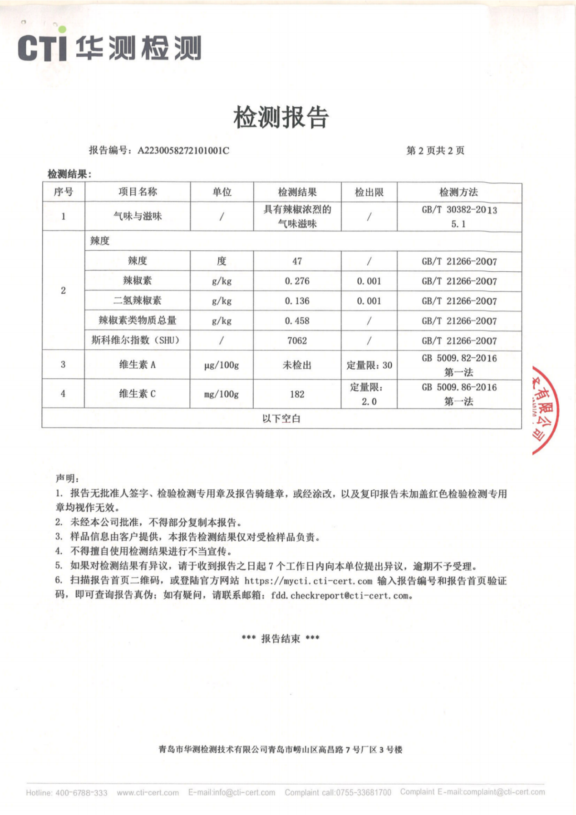

**六、重大意见分歧的处理依据和结果**

“托克托县辣椒地方品种提纯复壮技术规程”在生产实践中证实了其提纯复壮技术，因此在本标准编制过程中无重大的分歧意见。

**七、采用国际标准或国外先进标准的，说明采标程度，以及国内外同类标准水平的对比情况**

本文件未采用国际标准或国外先进标准。

**八、其他应说明的事项**

无

**九、征求意见说明**

《立项标准名称》征求意见汇总表

起草单位： 蒙草生态环境（集团）股份有限公司

联 系 人： 郑丽娜

联系电话： 180-4714-6676

|  |  |  |  |  |  |
| --- | --- | --- | --- | --- | --- |
| **序号** | **章节编号** | **意见** | **提出单位/专家** | **是否采纳** | **不采纳**  **（说明原因）** |
| 1 |  |  |  |  |  |
| 2 |  |  |  |  |  |
| 3 |  |  |  |  |  |
| 4 |  |  |  |  |  |
| 5 |  |  |  |  |  |

**《》起草组**

**年月日**